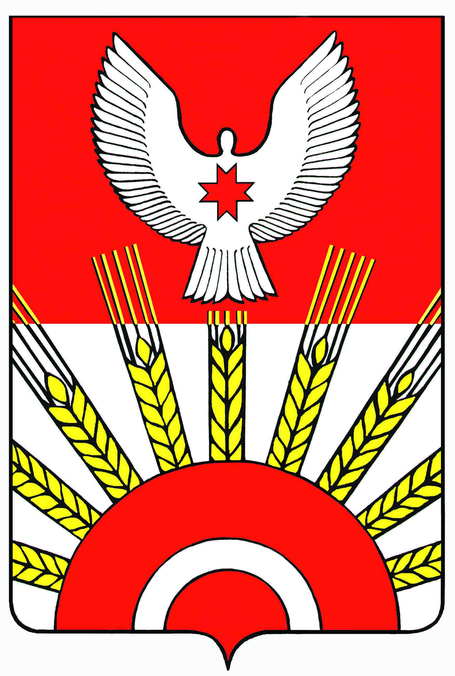

Р Е Ш Е Н И Е
Совета депутатов муниципального образования «Киясовский район»

Об отчете Контрольной комиссии
Киясовского районного Совета депутатов за 2012 год

Заслушав отчет председателя Контрольной комиссии Киясовского районного Совета депутатов Кулалаева С.Ю. о работе в 2012 году, в соответствии с пунктом 6 статьи 25 Устава муниципального образования «Киясовский район», статьей 3 Положения о Контрольной комиссии муниципального образования «Киясовский район» районный Совет депутатов
РЕШАЕТ:
1. Утвердить отчет о работе Контрольной комиссии муниципального образования «Киясовский район» в 2012 году. (Прилагается).
2. Председателю Контрольной комиссии Кулалаеву С.Ю. при планировании работы на 2013 год учесть в числе мероприятий осуществление контроля за исполнением решений районного Совета депутатов Администрацией района.
3. Опубликовать настоящее решение и отчет о работе Контрольной комиссии муниципального образования «Киясовский район» в 2012 году в Вестнике правовых актов органов местного самоуправления муниципального образования «Киясовский район» и разместить на официальном сайте органов местного самоуправления района муниципального образования «Киясовский район».

Глава муниципального образования
«Киясовский район» А.В.Максимов

с. Киясово
18 февраля 2011 года
№ 114

